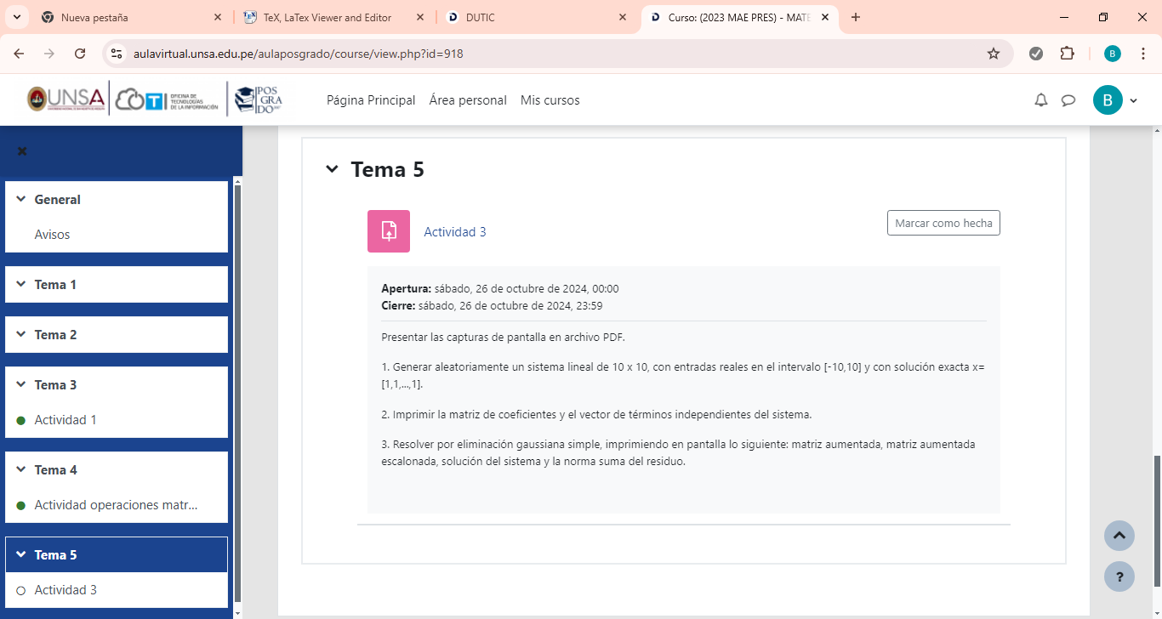

**Con np.random.seed(0), A y b tendremos los mismos valores en cada ejecución del script.**

Como se observa en el siguiente programa trabajado en clase miblioteca1.py y miprogramaprincipal.py

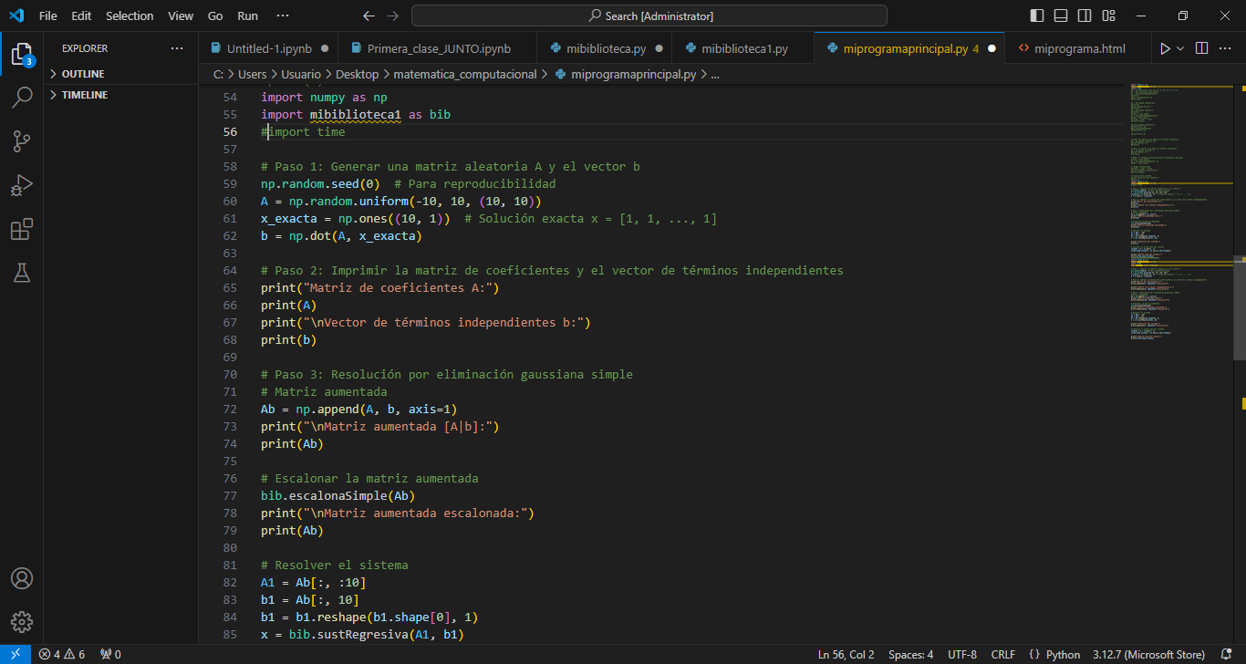

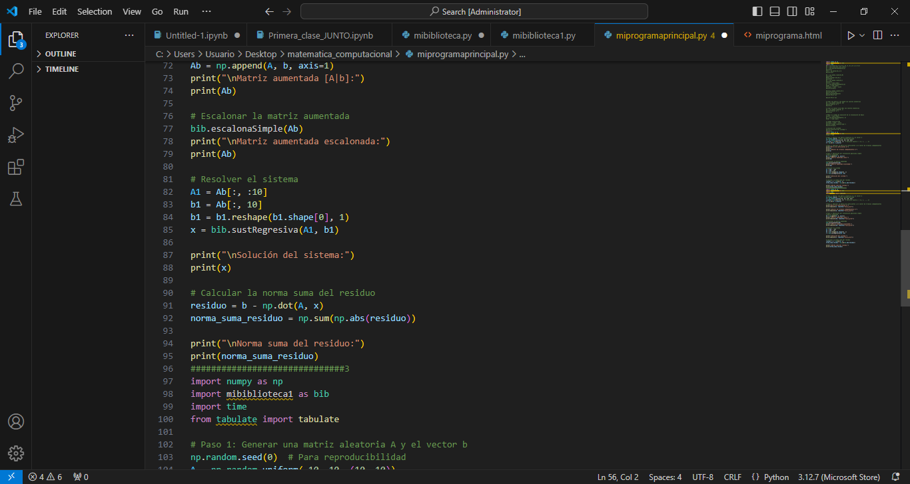

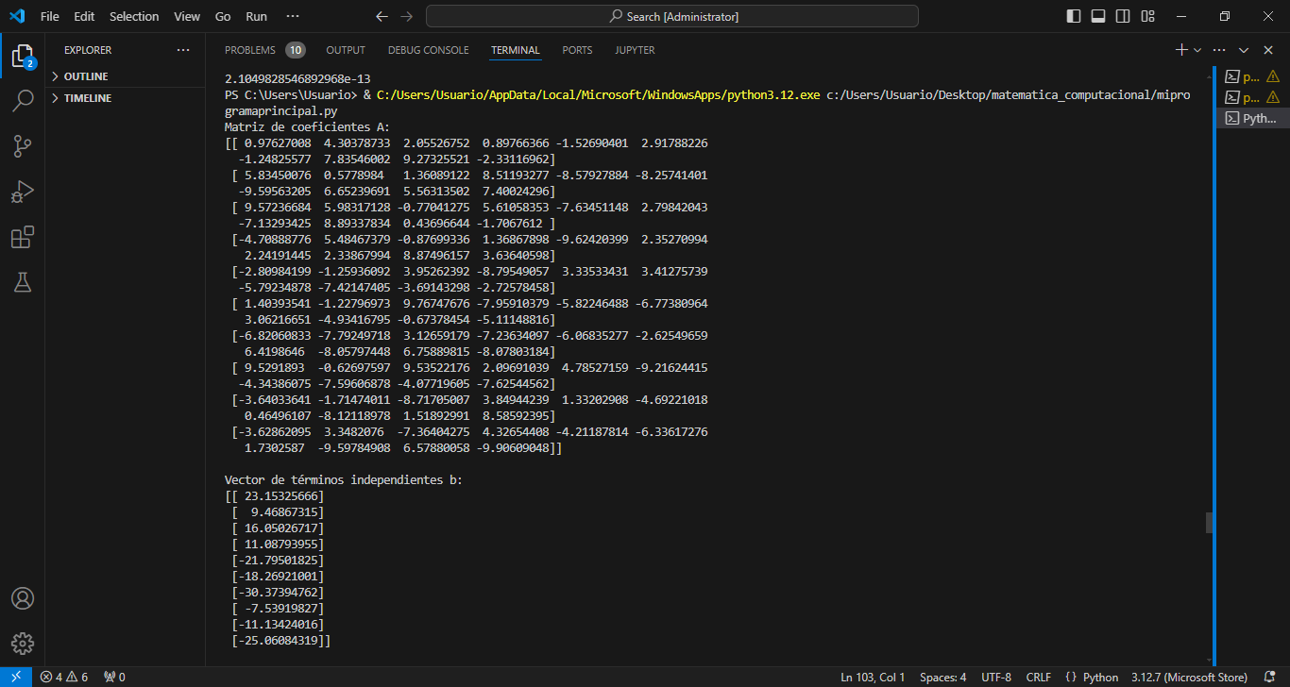

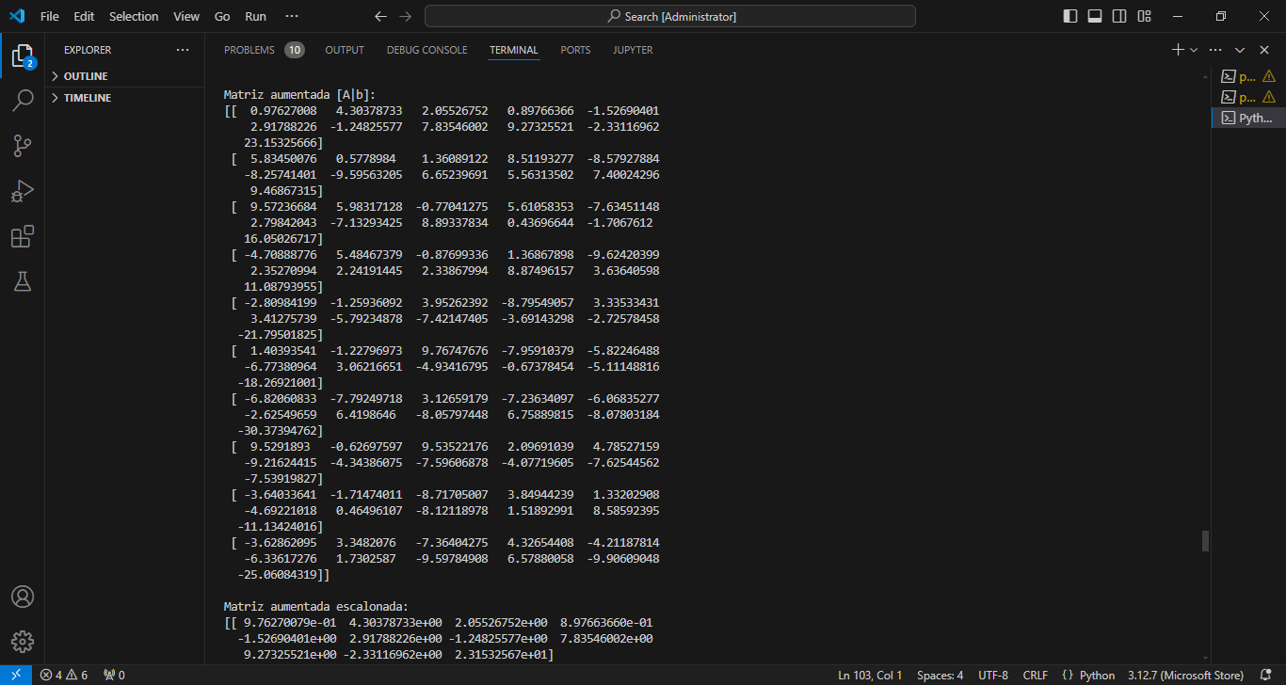

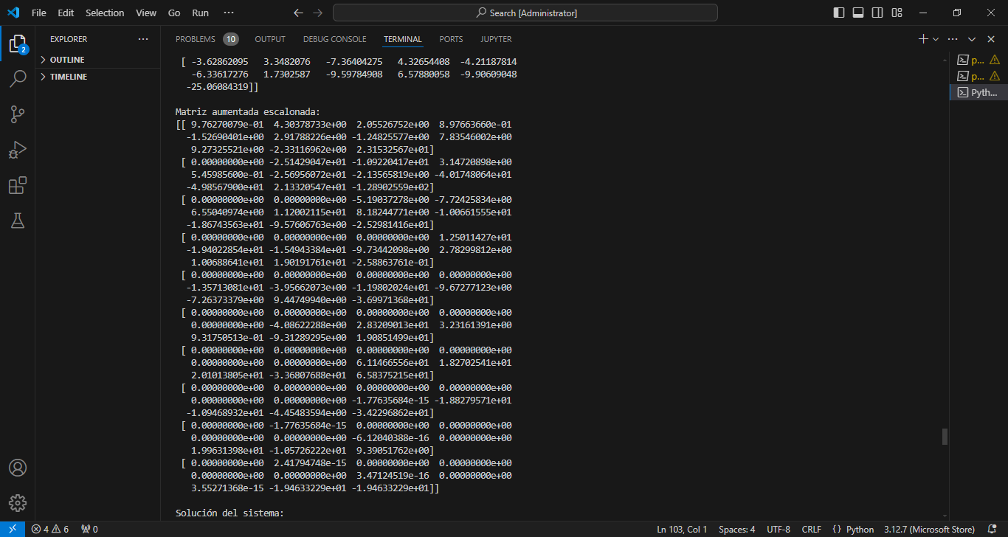

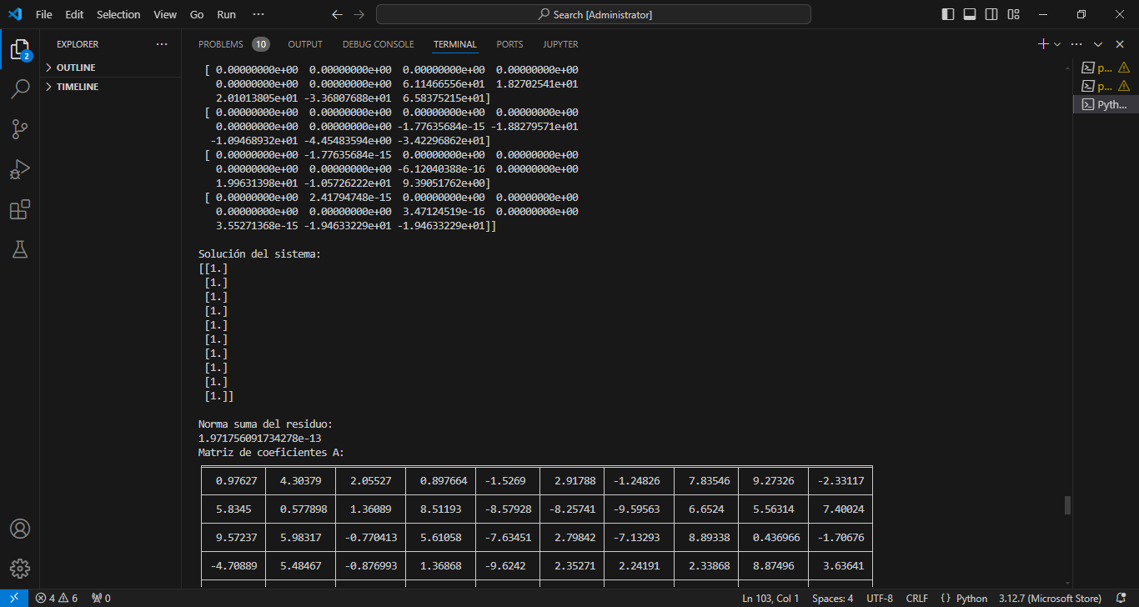

**Para visualizar mejor importamos labulate**

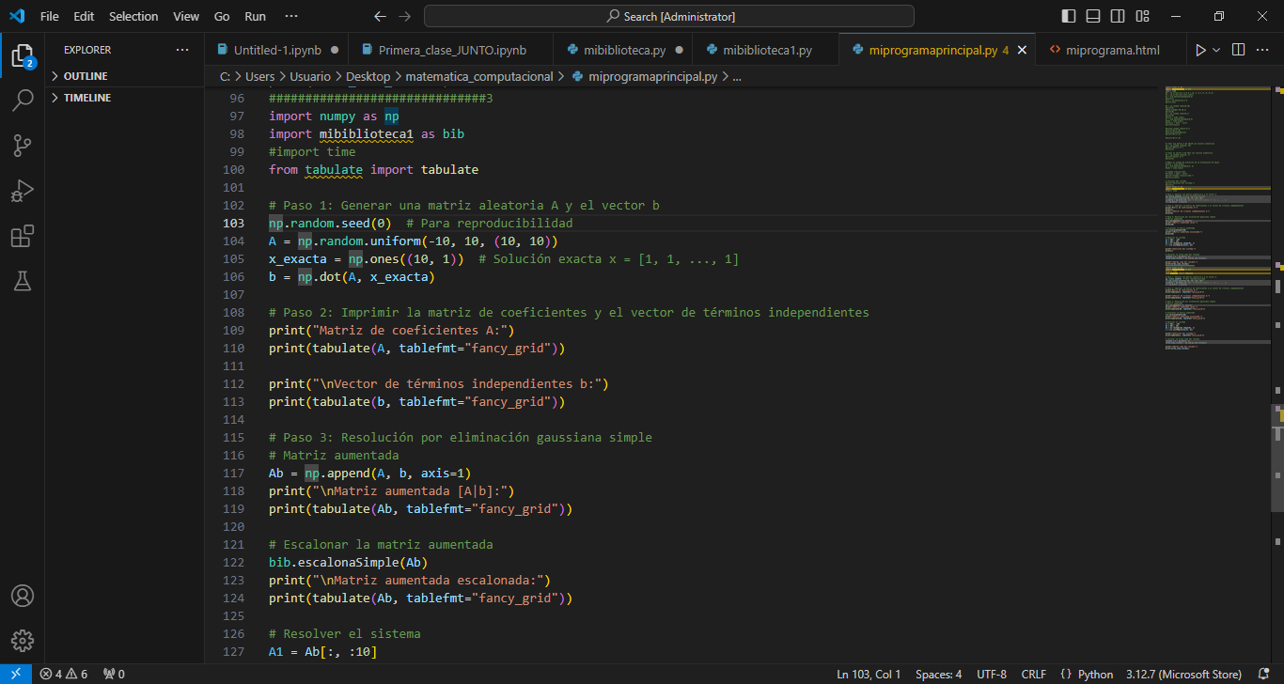

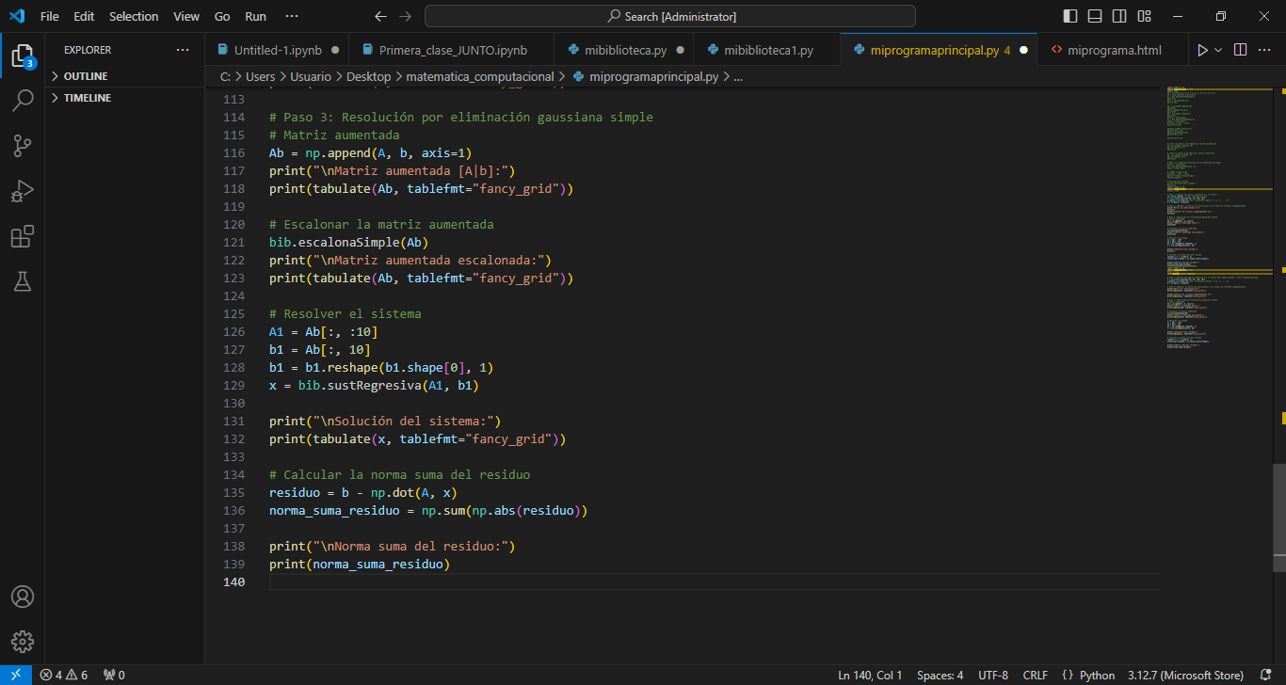

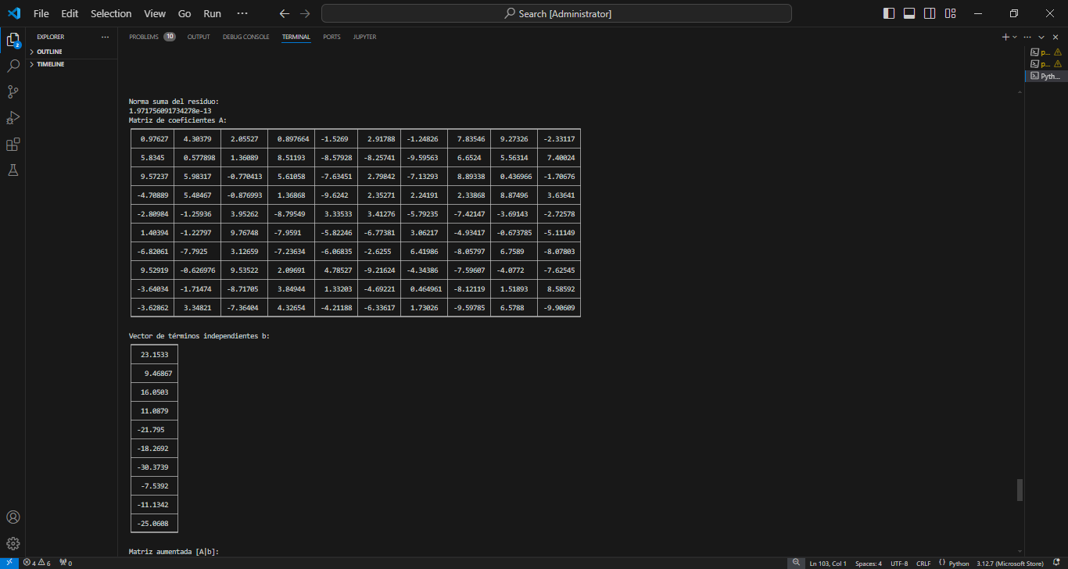

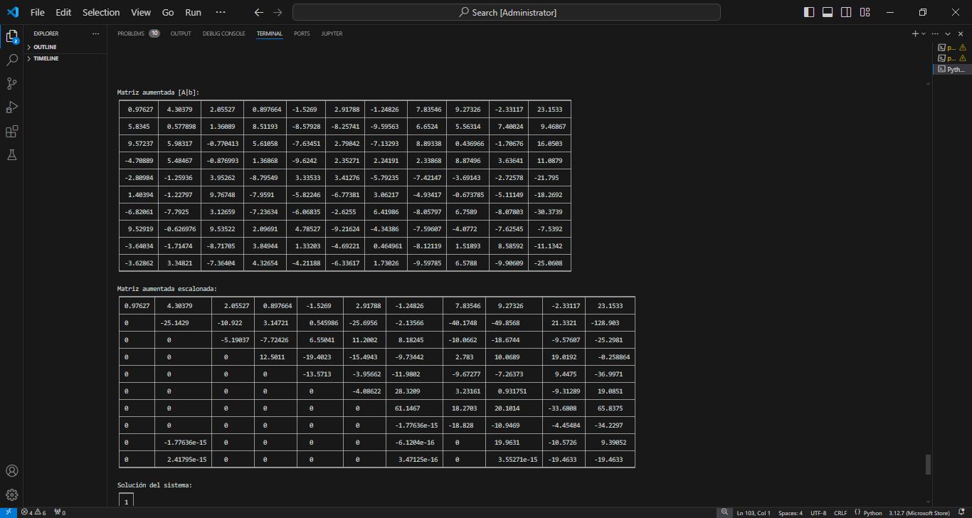

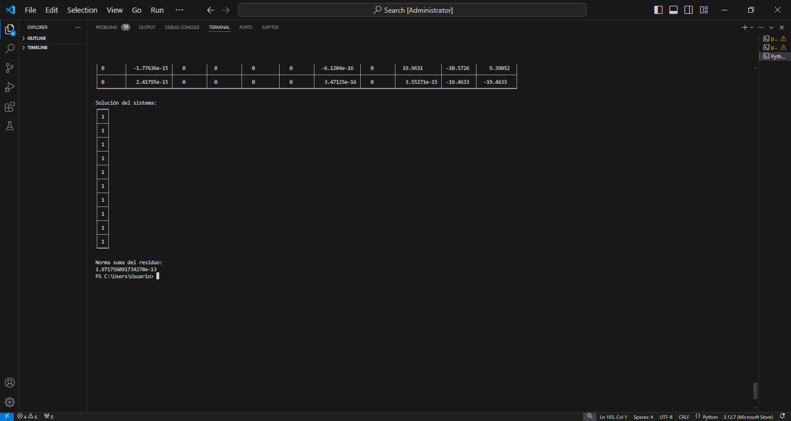

**Comentario**

Si no ponemos np.random.seed(0), cada vez que ejecutemos nuestro script, la matriz A generada y el vector b serán diferentes debido a la naturaleza aleatoria del generador de números. Esto significa que no obtendremos resultados reproducibles.

Caso contrario podemos omitir y generara matrices diferentes en cada iteración que hagamos correr.

**Por ejemplo aquí:**

